总结：
- 里面的线条五个页面有些底部线没显示，有些右边都是二条线。
- 标题后面的背景图片没有和效果图上一样。
- 有些栏目没有
- 栏目有些是复制的，所以没有改过。

Company页面修改（这页面显示太乱了。）
1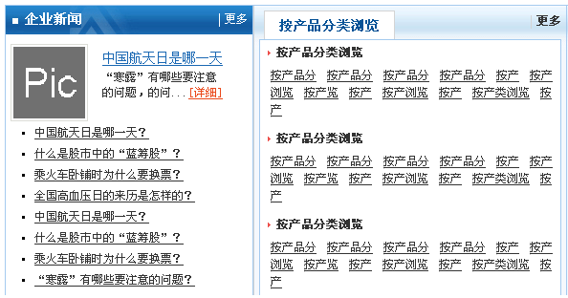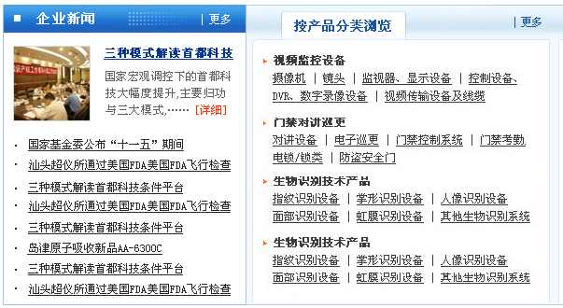
企业新闻背景色不同。底线没有，右线过粗，按产品分类浏览右边多了一根线。还有分类里每个词后有坚线。
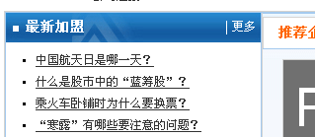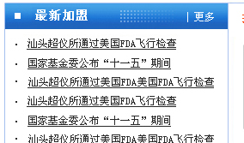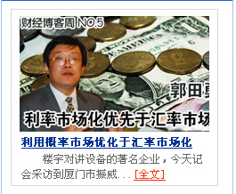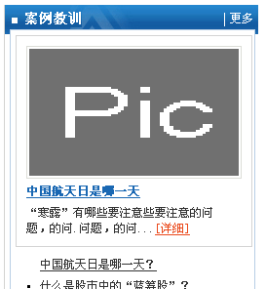
News（线有问题的，下面CSS也没写好）
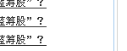
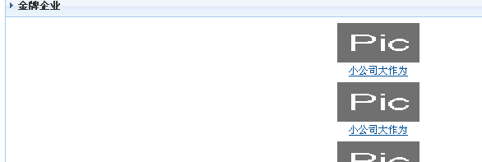
Offer(怎么里面的线条都这么乱呀？)
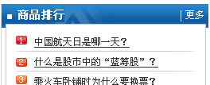
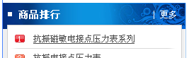
这栏目没有
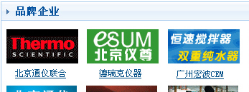
效果不太一样
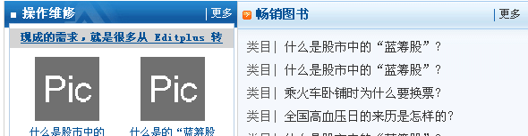
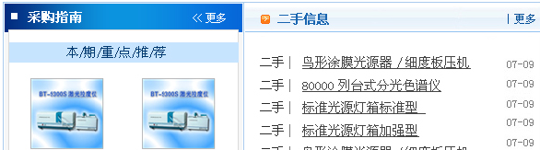
Technique（细节上的线都有问题。）

